*Утренний сбор* *«Защитники Отечества».*

1. **Позывные.**

Громко дудочка поёт,

Ребятишек в Круг зовёт.

**2.Органицация Круга.**

Встанем (сядем) рядышком, по кругу,

Скажем: "Здравствуйте!" друг другу.

Нам здороваться ни лень:

Всем "Привет!" и "Добрый день!";

Если каждый улыбнётся -

Утро доброе начнётся.

- ДОБРОЕ УТРО!!!

Воспитатель поворачивается к ребенку, сидящему слева или справа, и приветствует его (ее): «Доброе утро, Настя! Я рада, что ты сегодня с нами». Приветствие передаётся по кругу от одного ребёнка к другому, когда оно возвращается к воспитателю, все участники Утреннего сбора хором произносят традиционные слова:

Мы рады, что пришли в детский сад!

Всем, всем, всем, доброго дня!

**3.Групповая деятельность.**

* *Пальчиковая гимнастика.*

Сегодня праздник всех отцов,

*(сжимать и разжимать пальцы)*

Всех сыновей, всех кто готов,

*(хлопать в ладоши)*

Свой дом и маму защитить,

*(из ладошек сделать «домик», руки приложить к сердцу)*

Всех нас от бед отгородить!

*(сжимать и разжимать пальцы.)*

Мы солдаты, мы солдаты,

Бодрым шагом мы идем.

В нашу Армию, ребята,

Просто так не попадем.

Нужно быть умелым,

Сильным, ловким, смелым.

*(маршируют по Кругу).*

* *Беседа:*

- Ребята, на чем летают летчики? *(На самолетах, вертолетах.)*

- На чем плавают моряки? *(На кораблях.)*

- Чем управляют танкисты*? (Танками.)*

- Самолеты, вертолеты, корабли и танки называются военной техникой.

Сейчас мы с вами окажемся как будто в музее военной техники, который мы создали у нас в центре Круга.

Дети с воспитателем подходят к столу, на котором выставлены игрушки – модели военной техники.

* *Отгадывание загадок:*

- Ребята, сейчас я вам загадаю загадки, а вы их отгадаете и покажете тот предмет, о котором шла речь.

На воде – железный кит,

Днем и ночью кит не спит,

Не до снов тому киту,

Днем и ночью на посту.

*(Корабль.)*

Смело в небе проплывает,

Обгоняя птиц полет.

Человек им управляет,

Что же это? *(Самолет.)*

Без разгона в высь взлетаю,

Стрекозу напоминаю,

Отправляюсь я в полет.

Что же это? *(Вертолет.)*

* *Дидактическая игра «Найди пару».*

Детям раздаются картинки с изображением военной техники, к картинке нужно подобрать игрушку. При правильном выполнении задания включается аудиозапись звуков, издаваемых соответствующей военной техникой.

* *Беседа о военных профессиях:*

- Кто управляет самолетом, вертолетом? (Летчик, пилот.)

- Кто управляет кораблем? (Моряк, капитан.)

- Кто управляет танком? (Танкист.)

* *Текст с движениями « Лётчик».*

Быть шофером хорошо,

А летчиком лучше,

*(Дети бегут по кругу, крутят воображаемый руль)*

Я бы в летчики пошел,

Пусть меня научат.

*(Бегут по кругу, расставив рука, как крылья)*

Наливаю в бак бензин,

*(Остановились и наклонили воображаемый сосуд)*

Завожу пропеллер,

*(Круговые движения правой рукой)*

В небеса, мотор, вези,

Чтобы птицы пели.

*(Бегут, расставив руки в стороны).*

**4.Новости дня.**

Воспитатель:

- Ребята, сегодня мы поговорим о Российской Армии, о ее воинах. Наша страна 23 февраля отмечает День защитников Отечества. Кого мы называем защитниками Отечества? (Воинов, солдат и т.д.):

Дуют ветры в феврале, воют в трубах громко.

Змейкой мчится по земле легкая поземка.

Поднимаясь, мчатся вдаль самолетов звенья,

Это празднует февраль Армии рожденье.

- О каком празднике говорится в стихотворении? (*О дне рождения Армии*.)

- Кто такие военные? *(Защитники родины.)*

- Кого мы называем защитниками Родины? *(Пограничников, моряков, летчиков, танкистов и др.)*

**5.Презентация Центров игровой активности.**

- книги с иллюстрациями на военную тему;

- флажки, ленточки, цветы, фуражки в уголок ряженья и спортивный уголок;

-игрушки – военная техника;

- бубны, погремушки для выполнения действия с флажками под музыку марша;

- раскраски с армейской тематикой и т.п.

**6.Ритуал завершения Круга**.

Тихо дудочка поёт,

Отдыхать ребят зовёт.

*Утренний сбор* *«Женский день 8 марта».*

1. **Позывные.**

Громко дудочка поёт,

Ребятишек в Круг зовёт.

**2.Органицация Круга.**

*Воспитатель:*

Ребята ,давайте разбудим утро!

Утро, приди,

(руки вытянуты вперед).

Ночь, уходи,

(отмахиваются руками).

Солнце, вставай,

(руки вверх через стороны).

День, наступай!

(смыкают руки на груди).

Ребята, а сейчас правую руку мы положим на горлышко, левой погладим себя по голове и похвалим, какие вы сегодня? (дети отвечают по кругу: хорошие, умные, внимательные, аккуратные и т.д.), когда круг замкнётся, все участники Утреннего сбора хором произносят традиционные слова:

Мы рады, что пришли в детский сад!

Всем, всем, всем, доброго дня!

**3.Групповая деятельность.**

* *Пальчиковая гимнастика* **«***Стираем платочки».*

Мама и дочка стирали платочки

Вот - так, вот - так.

*(правая рука – в кулак, растираем левую ладонь; затем меняем руки)*

Мама и дочка полоскали платочки

Вот - так, вот - так.

*(растирать ладони).*

Мама и дочка отжимали платочки

Вот - так, вот - так.

*(правой рукой «отжимаем» левую руку, затем наоборот).*

Мама и дочка сушили платочки

Вот - так, вот - так.

*(стряхиваем пальцы).*

* *Загадки про маму с рифмованным ответом.*

Не боюсь грозы ни грамма,

Коль со мною рядом… *(мама).*

Нет в квартире грязи, хлама,

Убрала всё чисто… *(мама).*

Борщ в тарелке вкусный самый,

Так готовит только… *(мама).*

Перед сном, надев пижаму,

Почитать мы просим… *(маму).*

Угодит шалун коль в яму,

Будет звать на помощь… *(маму).*

Громко сын играет гамму,

Это радует лишь… *(маму).*

В цирке новая программа,

Нам билеты купит… *(мама).*

У слона, гиппопотама

Тоже добрая есть… *(мама).*

Подарки своими руками

На праздник сделаем… *(маме).*

Песню с добрыми словами

Сочиним любимой … *(маме).*

С папой ходим за цветами,

Любим их дарить мы… *(маме).*

Испечем мы тортик сами

И на нём напишем: «…» *(Маме).*

Когда вы, детки, с синяками,

Больней всего не вам, а... *(маме).*

Если доченька упряма,

Погрозит ей пальцем… *(мама).*

Узнают всё по глазам,

Обмануть нам трудно... *(мам).*

Тем детишкам стыд и срам,

Кто своих обидел… *(мам).*

Зря не ставят по углам,

Не сердите добрых… *(мам).*

* *Текст с движениями «Дружно маме помогаем» .*

Дружно маме помогаем

*(Движения по тексту).*

Пыль повсюду вытираем.

Мы белье теперь стираем.

Полощем, отжимаем.

Подметаем все кругом –

И бегом за молоком.

Маму вечером встречаем,

Двери настежь открываем,

Маму крепко обнимаем.

* *Беседа.*

- Как зовут твою маму? Как ты называешь её ласково?

- Где работает мама?

-Что вы делаете с мамой дома?

-Во что любите играть с мамой дома?

- Какие книжки читает тебе мама?

* *Д/упражнение « Добрые слова самым любимым мамочкам».*
* *Трактуем пословицы.*

Воспитатель.

- Почему говорят:

Птица радуется весне, а младенец - матери.

Нет милее дружка, чем родная матушка.

При солнышке светло, при матери добро.

Матери все дети равны — одинаково сердцу больны.

**4. Новости дня.**

Воспитатель:

Мамин день! Мамин день!

Платье лучшее надень!

Утром встань пораньше,

В доме прибери,

Что-нибудь хорошее

Маме подари.

(О. Высоцкая)

- В начале весны есть замечательный день – 8 марта. Это чудесный праздник для самых любимых, красивых, ласковых и добрых. Для кого? ( для мам).

- Что можно подарить маме?

-Можно ли сделать подарок своими руками? Какой?

( предложить рассмотреть поделки, которые могут сделать дети своими руками).

**5.Презентация Центров игровой активности.**

- Игрушки и атрибуты для сюжетно-ролевых игр «Мамины заботы», «Дом», «Больница», «Магазин», «В гости собираемся»;

- фотографии и иллюстрации о посещении магазина, больницы, парикмахерской - способствовать возникновению игр на темы из окружающей жизни.

- изо средства для изготовления подарочной открытки для мамы,

- книги и иллюстрации о маме, семье, о празднике.

**6.Ритуал завершения Круга**.

Тихо дудочка поёт,

Отдыхать ребят зовёт.

*Утренний сбор « Весна шагает по планете».*

**1.Позывные.**

Громко дудочка поёт,

Ребятишек в Круг зовёт.

**2.Органицация Круга.**

Рано утром я встаю,

Слово «здравствуй» говорю,

С кем встречаюсь поутру-

Всем здоровья я желаю,

Никого не обижаю.

Хватит места на земле

Людям всем, животным, мне.

Чтоб земля моя цвела,

Я желаю всем добра.

Ребята, давайте поздороваемся друг с другом, как птички, носиками,

как рыбки, бочок об бочок, как зайчики, хвостиками.

Посмотрим, друг другу в глаза и улыбнёмся.

/Дети выполняют игровое задание, затем хором произносят традиционные слова:

Мы рады, что пришли в детский сад!

Всем, всем, всем, доброго дня!/

**3.Групповая деятельность.**

* *Пальчиковая гимнастика « Веснянка».*

*(Поочерёдно выбрасываем руки вверх)*Солнышко, солнышко,  
*(Покачиваем туловище со сцепленными над головой руками)*Золотое донышко!  
*(2 раза прыжки на двух ногах)*  
Гори, гори ясно,  
Чтобы не погасло!  
*(Бег на месте)*Побежал в саду ручей,  
*(Взмахи руками, как крыльями)*Прилетело сто грачей,  
*(медленно приседаем)*И сугробы тают, тают,  
*(Ладошки разводим в стороны в форме цветка)*И цветочки вырастают!

* *Д/и « Загадки – добавлялки».*

***

Рыхлый снег

На солнце тает,

Ветерок в ветвях играет,

Звонче птичьи голоса

Значит,

К нам пришла…

*(Весна).*

***

У занесённых снегом кочек,

Под белой шапкой снеговой

Нашли мы маленький цветочек,

Полузамёрзший, чуть живой.

*(Подснежник).*

*\*\*\**

Новоселье у скворца

Он ликует без конца.

Чтоб у нас жил пересмешник,

Смастерили мы…

*(Скворечник).*

***

Весна поет, звенит капель,

Почистил крылья воробей.

Кричит скворцу он:

– Не робей! Иди купаться

Вот …

*(Ручей)*

***

Снег в лесу.

Сугробов много.

Но слышна синицы трель.

С крыши, прямо на дорогу

Звонко капает…

*(Капель).*

***

Висит под крышей леденец,

Весна придёт, - ему конец.

Начнёт водою булькать

И упадёт

*(Сосулька).*

* *Д/и « Найди признаки весны» на картине «Весна».*

Цель: *с помощью пиктограмм систематизировать представления о весенних явлениях в природе.*

* *Д/и « Что лишнее?» ( природные явления – серия тематических картинок).*

Цель: *развивать внимание, память, элементы логического мышления.*

* *Игра – тренинг.*

Воспитатель:

*- Мы все с вами маленькие зёрнышки ( дети приседают на колени, сжимаются, подтягивают к груди руки и ноги). Но вот пригрело солнышко, пошёл дождик, «зёрнышки» ( широко зевать) с удовольствием начинают двигаться: медленно потягивать « ножки – корешки», « ручки – росточки» и затем медленно начать поворачиваться к солнышку.*

**4. Новости дня.**

Воспитатель:

С теплым ветром, Весна, подружись,

Золотому солнышку поклонись,

Чтобы цвела яблонька на дворе,

Чтоб гулялось весело во дворе!

С наступлением весны люди устраивают проводы зимы. Этот праздник называется Масленица.

-Кто побывал на этом весёлом празднике?

-Что понравилось? Чем запомнился праздник? Расскажите.

**5. Презентация Центров игровой активности.**

Разнообразные яркие игрушки, природные и бытовые предметы разной формы, цвета, размера;

-наборы для театрализации (шапочки-маски, фрагменты костюмов для игр-драматизаций, игрушки и фигурки настольного и пальчикового театра);

-книги для рассматривания и детского чтения (Е.Благинина «Дождик», В.Берестов «Мишка, мишка, лежебока», «Больная кукла», Ю.Мориц «Ручеёк», Н.Павлова «Щепочка и камешек», И.Токмакова «Глубоко ли, мелко», «Голуби», Д.Хармс «Весёлые чижи», «К.Чуковский «Мойдодыр», Е.Чарушин «Кошка», «Курочка», «Что за зверь», Л.Квитко «Кисонька», «В садочке», Н.Забила «Ясочкин садик» и др.;

-книги и иллюстрации, отражающие признаки весны в живой и неживой природе;

-дидактические пособия для развития мелкой моторики.

- серия тематических картинок « Весна пришла», « Труд людей весной»,

- раскраски « Весенние первоцветы», « Перелётные птицы» и др.

**6.Ритуал завершения Круга**.

Тихо дудочка поёт,

Отдыхать ребят зовёт.

***Утренний сбор « Встречаем птиц».***

**1.Позывные.**

Громко дудочка поёт,

Ребятишек в Круг зовёт.

**2.Органицация Круга.**

Хороводом друг за другом

Мы идём весёлым кругом.

Эй, ребята, не зевайте,

Дружно вместе повторяйте:

Здравствуй, Никитушка ( Радушка, Давидушка, Данюшка, Настюшенька и т.д., пока Круг не замкнётся), затем все вместе произносим:

Всем, всем, всем, доброго дня!

Мы рады, что пришли в детский сад.

**3.Групповая деятельность.**

* Пальчиковая игра « Птички».

Птички прилетели,

*(Пальцы расставлены, ладони перекрещены. Большие пальцы соединяют, остальными машут, как крыльями).*

крыльями махали.

Сели. Посидели

*(Кисти рук соединили в замок).*

и дальше полетели.

*(Повторяют первое движение).*

Пой-ка, подпевай-ка, десять птичек – стайка! *(машут руками, как крыльями).*

Эта птичка - соловей, эта птичка – воробей,

Эта птичка – совушка, сонная головушка.

Эта птичка свиристель, это птичка коростель.

Эта птичка – скворушка, серенькое пёрышко,

Это зяблик, это – стриж, это развесёлый чиж.

*(Загибают пальчики на обеих руках).*

Ну а это - злой орлан. Птички, птички по домам ( машут «крыльями»)

/по И. Токмаковой/.

* *Д/и « Загадай – отгадай».*

***

Угадайте, что за птичка —

Темненькая невеличка.

Беленькая с живота,

Хвост раздвинут в два хвоста *(ласточка).*

***

Черный, проворный,

Кричит: “Крак”

Червякам враг *(грач) .*

***

На шесте - веселый дом

С круглым маленьким окном.

Чтоб уснули дети,

Дом качает ветер.

На крыльце поет отец -

Он и летчик, и певец *(скворец).*

* *Д/и «Прилетели птицы».*

*( Воспитатель называет птиц, а дети внимательно слушают. Если воспитатель называет не птицу, дети хлопают в ладоши).*

- Прилетели птицы: голуби, синицы, мухи и сороки.

- Прилетели птицы: голуби, синицы,воробьи , вороны, галки, макароны.

- Прилетели птицы: голуби, скворцы, лисицы, грачи.

- Прилетели птицы: голуби, синицы, снегири, кукушки, сороки и дятлы, комары, даже совы - сплюшки, лебеди, скворцы.

Все вы – молодцы.

* *Д/игра «Наведи порядок».*

Цель: *упражнять в различении диких и домашних птиц, развивать внимание сосредоточенность.*

Игровое действие: разместить диких птиц на силуэт дерева, а домашних – на птичий двор.

* *Текст с движениями.*

Вот на ветках, посмотри*, (Опущенными руками хлопают себя по бокам)*

Сказочные птицы *(Показывают грудку руками)*

Распустили пёрышки*, (Мелко потряхивают кистями опущенных рук)*

Греются на солнышке, головой вертят *, ( Повороты головы влево - вправо)*

Улететь хотят.

Улетели! Улетели*! (Бегут по кругу, взмахивают руками).*

***

Птичка-птичка ( водим пальчиком по ладошке).

Вот тебе водичка! – (барабаним пальчиками по ладошке).

Вот тебе крошки на моей ладошке ( стучим пальчиками по ладошке).

**4. Новости дня.**

*Воспитатель:*

Милый скворушка-скворец,

Прилетай же, наконец!

Для тебя я дом построил —

Не скворечник, а дворец!

*(Автор: М. Карим).*

-Почему мы радуемся возвращению перелётных птиц?

- У кого есть во дворе скворечники? Кто их сделал?

-Кто расскажет о правилах поведения с птицами ( по картинке- алгоритму «Золотые запреты»)?

А зачем нам птички? ( поедают насекомых, красиво поют, приносят радость).

*Комментирование поговорок:*

Увидел грача – весну встречай.

Увидел скворца – весна у крыльца.

Ласточка прилетела – скоро гром загремит.

**5. Презентация Центров игровой активности.**

*В содержание предметно-развивающей среды по теме для самостоятельной образовательной деятельности детей целесообразно внести:*

* разнообразные яркие игрушки, природные и бытовые предметы разной формы, цвета, размера;
* наборы для театрализации (шапочки-маски, фрагменты костюмов для игр-драматизаций, игрушки и фигурки настольного и пальчикового театра);
* книги для рассматривания и детского чтения (малые формы фольклора «Соловей-соловушка» (лат.), «Курица» (англ.), сказки: «Воробей и лиса» (болг.), произведения русской классической литературы: И.Суриков У Вари был чиж…», К.Ушинский «Уточки» и др.
* иллюстрации, отражающие признаки весны в живой и неживой природе.

**6.Ритуал завершения Круга**.

Тихо дудочка поёт,

Отдыхать ребят зовёт.

Утренний сбор *« Праздник весны и труда».*

**1.Позывные.**

Громко дудочка поёт,

Ребятишек в Круг зовёт.

**2.Органицация Круга.**

Нас много, ребята,

Пусть каждый из нас,

Хоть кустик для сада

Посадит сейчас.

* *Д/И « Что посадим?»*

*Дети по Кругу по очереди называют то, что можно посадить ( кусты, деревья, цветы, овощи), когда Круг замкнётся, все хором произносят слова:*

Пусть лучше и краше

Сама, как весна,

Становится наша родная страна!

Всем, всем, всем, доброго дня!

Мы рады, что пришли в детский сад!

**3.Групповая деятельность.**

* *Пальчиковая игра .*

Раз, два, три, четыре, пять,

Будем пальчики считать,

Все такие нужные,

Крепкие и дружные.

*( Пересчитать пальчики и сжать их в кулак, затем поменять руки и повторить).*

* *Беседа.*

Воспитатель: *Мир! Труд! Май! Мы радуемся весеннему теплу, зелёной траве, с удовольствием наблюдаем за тем, что делают люди, чтобы наше село стало еще краше с приходом весны.*

- Как только стало тепло и просохли земля и асфальт, что стали делать взрослые и старшие школьники? Зачем?

/ наводить порядок возле домов, во дворах, огородах, на улицах/.

Воспитатель: *такой труд называется субботником. Вы видели, как все работники детского сада вышли на субботник и навели порядок на территории нашего детского сада. Теперь у нас чисто и красиво.*

- Что они сделали?

/ собрали мусор, граблями сгребли осенью опавшие листья и подмели участки для прогулок, подбелили стволы деревьев и кустарников, бордюры, собрали опавшие ветки/.

-Что мы должны с вами делать, чтоб сохранять чистоту и порядок?

/ не мусорить/.

- Кто вместе с родителями трудился на субботнике? Что помогали делать взрослым?

/ молодцы!/

* *Д/и «Весенние заботы».*

Цель: *отобрать картинки с изображением труда людей весной, назвать действия, совершаемые людьми.*

* *Игра - имитация «Посадим цветы».*

/ *действия по тексту/*

Мы ямку раскопаем,

Семечко посадим.

Дождичек польет,

Оно подрастет.

Сначала стебелек,

А за тем цветок.

Наши красные цветки

Расправляют лепестки.

Ветерок чуть дышит,

Лепестки колышет.

Наши красные цветки

Закрывают лепестки,

Головой качают,

Тихо засыпают.

* *Зрительная гимнастика*

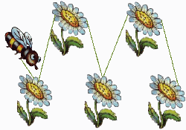

- Прилетели “пчёлки” на полянку с цветами, которые мы с вами посадили. Давайте посмотрим глазками, как пчёлка перелетает с одного цветочка к другому.

**4.Новости дня.**

*Воспитатель:*

Давайте вместе Землю украшать,

Сажать сады, цветы сажать повсюду.

Давайте вместе Землю уважать

И относиться с нежностью, как к чуду!

Мы забываем, что она у нас одна –

Неповторимая, ранимая, живая.

Прекрасная: хоть лето, хоть зима…

Она у нас одна, одна такая!

(Е. Смирнова)

- Есть красивые добрые слова: «Хорошо, когда дело хорошее».

- Какие мы с вами можем делать хорошие дела?

/сажать и поливать цветы, не ломать ветки деревьев и кустов, не мусорить, не ловить насекомых, не бросать в птиц и животных камнями и др./.

**5. Презентация Центров игровой активности.**

целесообразно внести:

-​ модели самостоятельного одевания/раздевания, мытья рук;

-​ флажки, ленточки, бубны, кегли;

-​ цветные шары;

-​ иллюстрации с изображением труда людей весной,

людей разных профессий (воспитатель, музыкальный руководитель, врач, продавец, повар, шофер, строитель);

-​ листы - дорисовки (травка, листья, цветы, шары, флажки);

-​ пластические материалы для самостоятельной лепки;

-​ иллюстрации с изображением Праздника весны и труда;

-​ материалы и оборудование для рисования флажка, шариков пальчиком на

подносах с крупой;

-​ бубны, погремушки для выполнения действия с флажками под музыку марша.

**6.Ритуал завершения Круга**.

Тихо дудочка поёт,

Отдыхать ребят зовёт.

*Утренний сбор* *« Миром правит доброта».*

1. **Позывные.**

Громко дудочка поёт,

Ребятишек в Круг зовёт.

**2.Органицация Круга.**

Воспитатель:

Здравствуйте, ладошки! *(хлоп, хлоп, хлоп)*

Здравствуйте, ножки! *(топ, топ, топ)*

Здравствуйте, щечки! *(гладят свои щечки)*

Плюх, плюх, плюх. *(похлопывание)*

Пухленькие щечки! *(поглаживание)*

Плюх, плюх, плюх. *(похлопывание)*

Здравствуйте, зубки*! (щелк, щелк, щелк)*

Здравствуйте, губки! *(чмок, чмок, чмок)*

Здравствуйте мой носик! *(бип, бип, бип)*

Здравствуйте, все! Привет!

*/Дети по кругу друг за другом произносят по очереди слово «привет», когда круг замкнётся, все участники утреннего сбора хором произносят/*:

Мы рады, что пришли в детский сад!

Всем, всем, всем, доброго дня!

**3.Групповая деятельность.**

* *Пальчиковая гимнастика* **«***Доброта».*

Если пальчики грустят –

Доброты они хотят*.(пальцы плотно прижимаем к ладони)*

Если пальчики заплачут –

Их обидел кто-то значит. (*трясем кистями)*

Наши пальцы пожалеем –

Добротой своей согреем. *(«моем» руки, дышим на них)*

К себе ладошки мы прижмем,*( поочередно, 1 вверху, 1 внизу).*

Гладить ласково начнем. *(гладим ладонь другой ладонью)*

Пусть обнимутся ладошки,

Поиграют пусть немножко*. (скрестить пальцы, ладони прижать*

*пальцы двух рук быстро легко стучат).*

Каждый пальчик нужно взять

И покрепче обнимать. (*каждый палец зажимаем в кулачке).*

* *Беседа: «Добро, доброта».*

Воспитатель:

-А как вы думаете, что такое “добро”, “доброта”?

*(ответы детей ,обобщение ответов детей воспитателем).*

*-*Знаете, а добро бывает разное:

Одно добро - это сокровища: драгоценности, книги, картины, игрушки. Такое добро можно увидеть и даже руками потрогать.

Другое добро - можно услышать - это музыка, задушевные стихи, нежные слова.

Но есть такое добро, которое должен иметь каждый человек. И вы, и я, и ваши родители.

Как вы думаете: что это за добро?

*(Ответы детей).*

-Каждый человек должен иметь доброе сердце, добрую душу, добрые слова, чтобы всем помогать, жалеть тех, кто попал в беду и, конечно, всех любить!

А как говорят о таких людях? Какие они?

*(* *Ответы детей).*

-Действительно о таких людях говорят: “Это добрый человек!”. А добрые дела добрых людей называют добрыми.

* *Игра «Хорошо-плохо».*

Воспитатель:

- Я уверена, вы тоже учитесь быть добрыми, вежливыми людьми и знаете добрые слова, хорошие и правильные поступки.

*Воспитатель зачитывает слова, обозначающие поступки, а дети определяют какие поступки- лепестки прикрепить к веселому цветку, а какие – к грустному*. / лепестки разного цвета – яркие и темные /

Лепестки: Порвал, обидел, поссорился, толкнул, ударил…

Защитил, проведал, помог, поделился, успокоил, развеселил…

Какой цветок получился у хорошего человечка? *(яркий, радостный).*

У плохого? *(тёмный, грустный).*

* *Дидактическая игра «Телевизор» (работа по сюжетным картинкам)*

Давайте посмотрим, что нам телевизор хочет показать:

1 ситуация

“Доброе дело - делай смело”.

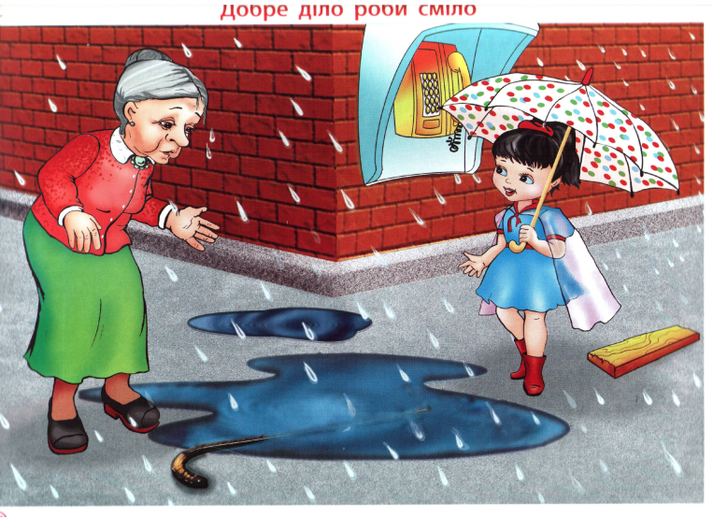

Что случилось с бабушкой?

Как она себя чувствует?

Чем можно помочь бабушке?

2 ситуация

Кто изображен на картинке?

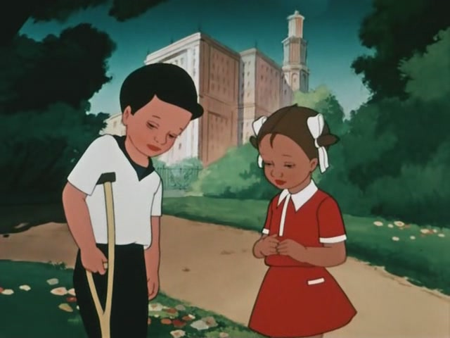

Почему у ребят грустные глаза?

О чем они мечтают?

Что мы можем сделать, что бы они улыбнулись?

* *Текст с движениями «Дрозд».*

Воспитатель:

-мы с вами знаем очень много добрых и вежливых слов. Попросите меня вежливо поиграть с вами*…(Дети вежливо просят).*

*Дети встают парами и легко касаются друг друга.*

Я дрозд и ты дрозд,

У меня носик маленький,

И у тебя носик маленький.

У меня щечки аленькие,

И у тебя щечки аленькие.

Ты мой друг и я твой друг,

Мы любим друг друга! *(обнимаются)*

**4. Новости дня.**

Воспитатель:

Доброта нужна всем людям,

Пусть побольше добрых будет.

Говорят не зря при встрече

«Добрый день» и «Добрый вечер».

И не зря ведь есть у нас

Пожелание «В добрый час».

Доброта — она от века

Украшенье человека…

-Какие добрые дела вы научились делать?

-А вам приятно делать добрые дела? Почему?

-Для кого вы делаете добрые дела? (для других!!!).

-Попробуйте сейчас сделать лицо так, чтобы все поняли, что у вас хорошее настроение и вы готовы сделать хорошее дело. Молодцы!

* *Игра «Пирамида добра».*

Дети становятся в круг.

*Воспитатель:*

Подумайте! Что можно доброго, хорошего пожелать друг другу, всем нам?

Кто придумает - выйдет в круг произнесет свое доброе пожелание, вытянет руку вперед и положит ее сверху на мою ладонь или ладонь ребенка, уже высказавшего свое пожелание.

*Воспитатель:*

-Я желаю вам быть терпеливыми и послушными!!!

*Воспитатель после всех высказываний раскачивает пирамиду добра со словам:*

Пусть наши пожелания услышат все! И пусть они сбудутся!

*Воспитатель подталкивает лежащие на его ладони, ладошки детей вверх, рассыпая пирамиду, и вверх взлетают, высыпаясь из рук воспитателя, маленькие сердечки.*

**5.Презентация Центров игровой активности.**

*В содержание предметно развивающей среды по теме для самостоятельной образовательной деятельности детей целесообразно внести:*

-книги «Заюшкина избушка», «Волк и козлята»;

-материалы и оборудование для рисования ;

-модели самостоятельного одевания/раздевания, мытья рук;

-дидактический материал для шнуровки «Сапожок», «Ботиночек»;

-иллюстрации к сказкам, художественным произведениям, изображающих добрых и злых героев и др.

**6.Ритуал завершения Круга**.

Тихо дудочка поёт,

Отдыхать ребят зовёт.

Утренний сбор *« Мир природы».*

**1.Позывные.**

Громко дудочка поёт,

Ребятишек в Круг зовёт.

**2.Органицация Круга.**

Приветствие «Солнышко».

/проводится с использованием игрушки « Доброе солнышко». Дети встают в круг, взявшись за руки/.

Воспитатель:

Доброе утро, ребята! Посмотрите, наше Солнышко заждалось нас и очень хочет поздороваться, согреть вас своим теплом. Давайте с ним тоже поздороваемся. У кого в руках солнышко, тот назовёт своё имя ласково. Но сначала все вместе проговорим волшебные слова и будем передавать солнышко из рук в руки, когда слова закончатся и у кого в руках останется наше солнышко тот и будет первым, кто назовет своё имя ласково.

Ходит солнышко по кругу

Дарит деточкам свой свет.

А со светом к нам приходит

Дружба – солнечный привет.

Когда все дети назвались ласково своими именами, все участники Круга произносят традиционные слова:

Всем, всем, всем, доброго дня!

Мы рады, что пришли в детский сад.

**3.Групповая деятельность.**

* Пальчиковая игра «Сидит белка на тележке».

Сидит белка на тележке,

Продает она орешки:

*(загибаем пальчики)*

Лисичке-сестричке,

Воробью, синичке,

Мишке толстопятому,

Заиньке усатому…

Кому в платок,

Кому в зобок,

Кому в лапочку.

* Пальчиковая гимнастика « Про дождь».

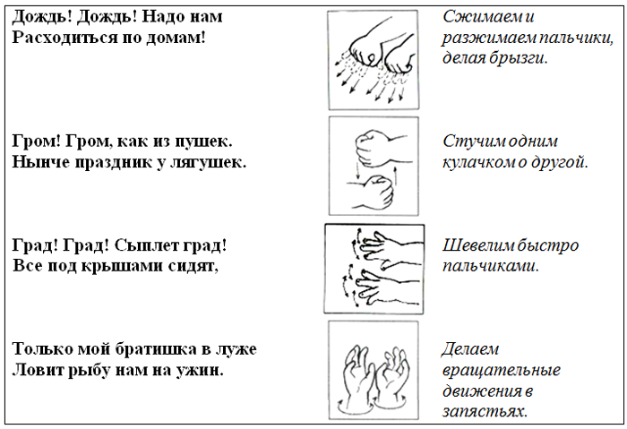

* Д/и «Освободите птичку из клетки».

Цель: *учить детей узнавать и называть птиц; развивать зрительную память, мышление; воспитывать любовь к природе.*

Материал: нарисована клетка; картинки птиц (воробей, голубь, ворона, ласточка, скворец, синица) .

Ход игры.

*Воспитатель предлагает детям «освободить птиц из клетки». Для этого необходимо найти птицу и правильно ее назвать. Ребенок называет птицу. Если ребенок неправильно назвал птичку, то она «остается в клетке».*

* Д/и«Потерялись».

*Цель*: *соотносить название животного с названием детеныша.*

Материалы: игрушечный домик, животные (игрушки): утка и уте­нок, курица и цыпленок, коза и козленок, корова и теленок, лошадь и жеребенок и т.п.

* Игра-тренинг «Божия коровка».

Воспитатель: *представьте себе, что к вам на руку сел хорошенький жучок. Голова у него черная, крылья красные, на крыльях черные точки – пятнышки. Да жив ли он? Жив! Только прикинулся мертвым, сложил свои шесть ножек, спрятал усики и ждет, чтобы его отпустили. Кто это? Догадались? Покажите, как она ползёт, щекочет своими лапками вашу руку, ползёт по ладошке вдоль руки, переползает на другую руку. А вот и совсем улетела. Посмотрите ей вслед.*

* Загадки - добавлялки.

***

Был он желтеньким цветком —

Белым стал, как снежный ком.

Дунут девочка и мальчик —

Облетает... *(одуванчик)*

***

Вырос во поле цветочек:

Сверху — синий огонечек,

Снизу — тонкий стебелек.

Что за цветик? *(василек)*

***

Цветики — корзинкой

С желтой серединкой,

Белая рубашка.

Хороша... *(ромашка)*

***

Выросли звоночки в ряд,

Жалко только — не звенят.

Синие бутончики —

Это... *(колокольчики)*

***

Куст в овраге вырастает,

Лишь дотронешься — кусает.

Не цветет весной красиво.

Что за куст такой? (*крапива)*

***

Мячики колючие,

Очень приставучие.

Их прицепит всем бездельник –

Пакостный сорняк... *(репейник)*

***

Вырос он в березняке.

Носит шляпу на ноге.

Сверху лист к нему прилип.

Вы узнали? Это*... (гриб)*

*\*\*\**

Точки белые на красном —

Ядовитый гриб, опасный.

Ни к чему тут разговор —

Не срывайте... *(мухомор)*

**4.Новости дня.**

Воспитатель:

-Что мы называем природой?

- Что мы относим к живой природе?

- Что мы относим к неживой природе?

- Нужно ли беречь природу? Почему?

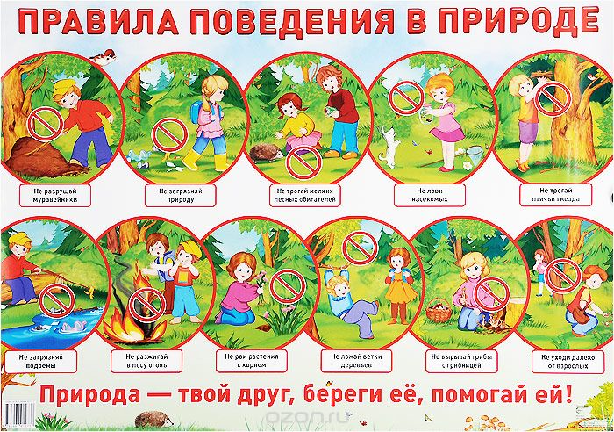

Природа - общий дом растений, животных и человека, и нам надо думать о том, чтобы этот дом всегда процветал и богател. И быть в этом доме добрым и умным Великаном! Вот таким, о котором нам рассказала поэтесса Е. Серова.

Я шагаю по лужайке - великан в трусах и в майке.

Сверху ясно мне видна вся зеленая страна.

Вот улитка - добрый гномик - на себе таскает домик.

Вот квартирка для жучка - дырка старого пенька.

Вот стоит высотный дом - муравьи хлопочут в нем.

Вот цветок ромашка - в нем живут букашки.

Эта малая страна вся кругом заселена!

Если я великан, захочу, как лихой ураган, налечу!

Все домая могу разломать!

Всех жильцов на лугу растоптать! Если я захочу ... только я не хочу!

**5. Презентация Центров игровой активности.**

В содержание предметно- развивающей среды по теме для самостоятельной образовательной деятельности детей целесообразно внести:

-альбом: «Животные и птицы Урала»;

-трафареты и книжки - раскраски, с изображением животных, растений, плодов;

-коллекция наборов открыток зверей, птиц, рыб, насекомых;

-иллюстрации с изображением животных;

-материалы и оборудование для рисования пальчиком на подносах с крупой;

-материалы и оборудование для свободного рисования, лепки, аппликации; строительный материал.

**6.Ритуал завершения Круга**.

Тихо дудочка поёт,

Отдыхать ребят зовёт.